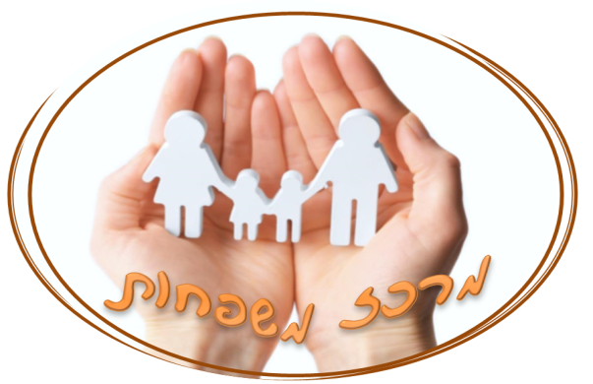

המרכז הירושלמי לבריאות הנפש
ומרכז משפחות
מזמין אתכם לסדרת הרצאות בתחום בריאות הנפש
ההרצאות יתקיימו אחת לחודש במהלך השנה במסגרת פורום מרכז משפחות
(בתקופות הסדנאות ההרצאות יתקיימו כחלק אינטגרלי מהסדנה)
ההרצאה בנושא
תחלואה כפולה
התמכרויות ובריאות נפשית
תתקיים ביום ראשון, ה- 03/03/19
באולם פסיכוגריאטריה בכפר שאול

בתוכנית:
- 15:45-16:40 - סוגי סמים– האופן, ההקשר והשפעתם על הבריאות הנפשית, מפי ד"ר ואדים סבלב
- 16:40-17:45 – שיח פתוח בנושא התמודדות בני המשפחה בשיקום ובטיפול ביקיריהם, מר איתן טורקל, עו"ס רכז תחלואה כפולה

ההרצאה מיועדת לבני משפחה בלבד
בהרצאה יוגש כיבוד קל ושתייה חמה

לפרטים נוספים ניתן לפנות ל:
איריס: 050-6262066 טל: 050-3764557 תמר: 052-8972819

